**年龄问题**

**实验参考资料**

这个实验的题目来源于华东师范大学出版社出版的奥数教程三年级（第七版）第20讲的例4，如下图所示。

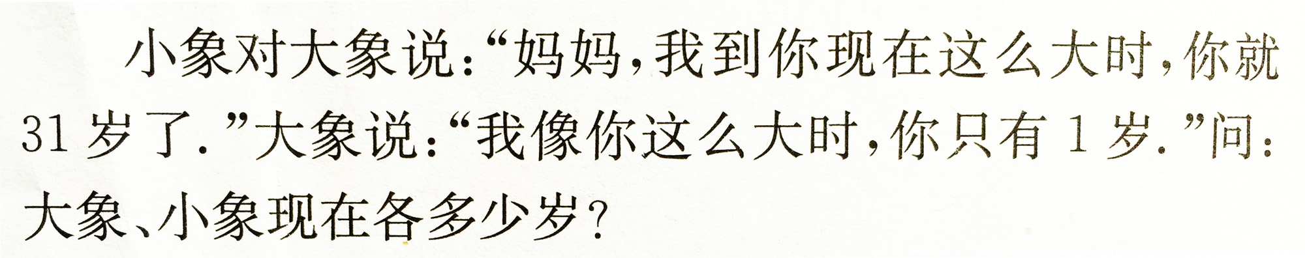

**改造后的实验题目**

***儿子对妈妈说：“妈妈，我到你现在这么大时，你就85岁了。”妈妈说：“我像你这么大时，你只有1岁。”问：妈妈比儿子大了多少岁？***

**准备好实验工具**

* 1个1米教学尺



* 9个1米纸尺



* 1个婴儿人偶， 1个青少年人偶，和1个成年人人偶

**题目中隐含的前提和变量**

**隐含的前提：**

妈妈和儿子的年龄差是的个常量。随着时间的流逝，母亲和儿子岁数的增长，但是母亲和儿子的年龄差是不变的。

**5个变量：**

* 变量1：妈妈和儿子的年龄差。
* 变量2：妈妈现在的年龄。
* 变量3: 儿子现在的年龄。
* 变量4: 儿子长大到妈妈这么大时，妈妈的年龄。
* 变量5: 时光倒转，妈妈回退的儿子现在这么大时，儿子的年龄。

**实验注明**

1米的教学尺上面的刻度1cm到100cm代表相应的1岁到100岁。

**开始做**

**1. 准备好实验材料：拿出1米的教学尺和9个1米的纸尺，然后用剪刀分别剪出3个20cm，3个24cm和3个28cm的一段纸尺，分别代表20岁，24岁和28岁。另外拿出3个小人偶，一个婴儿的，一个青少年的和一个成年女性的。**

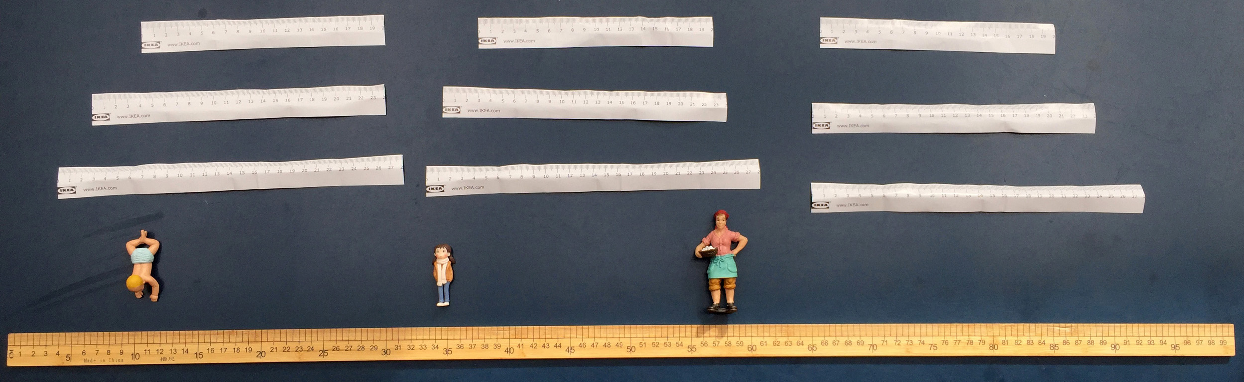

**2. 假设妈妈比儿子大20岁，儿子现在30岁，妈妈50岁。把20cm的纸尺放在1米的教学尺上，这个纸尺的开始点是教学尺的30cm刻度处，结束点在50cm刻度处。**

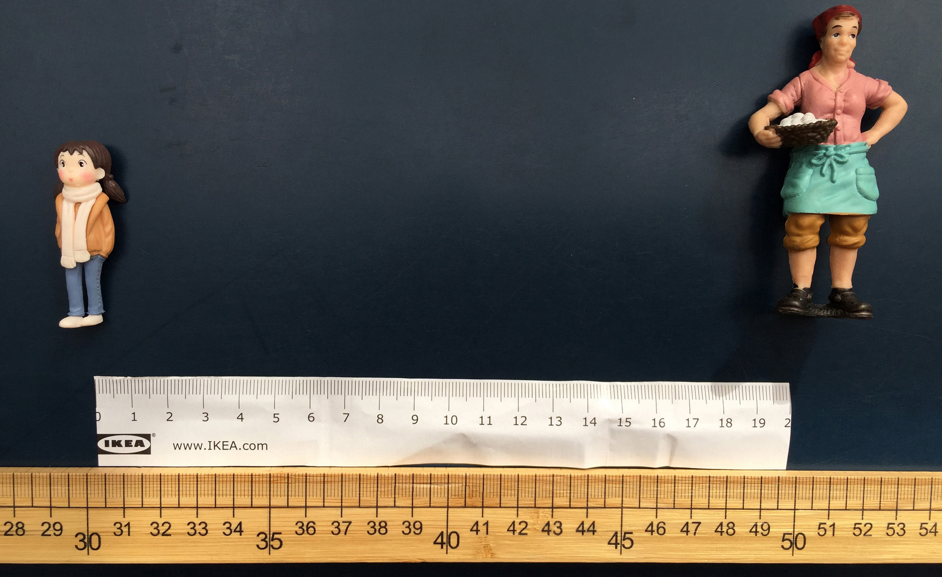

**3.妈妈说我到你现在这么大时我就70岁了。把又一个20cm的纸尺放在1米的教学尺上，这个纸尺的开始点是教学尺的50cm刻度处，结束点在70cm刻度处。**

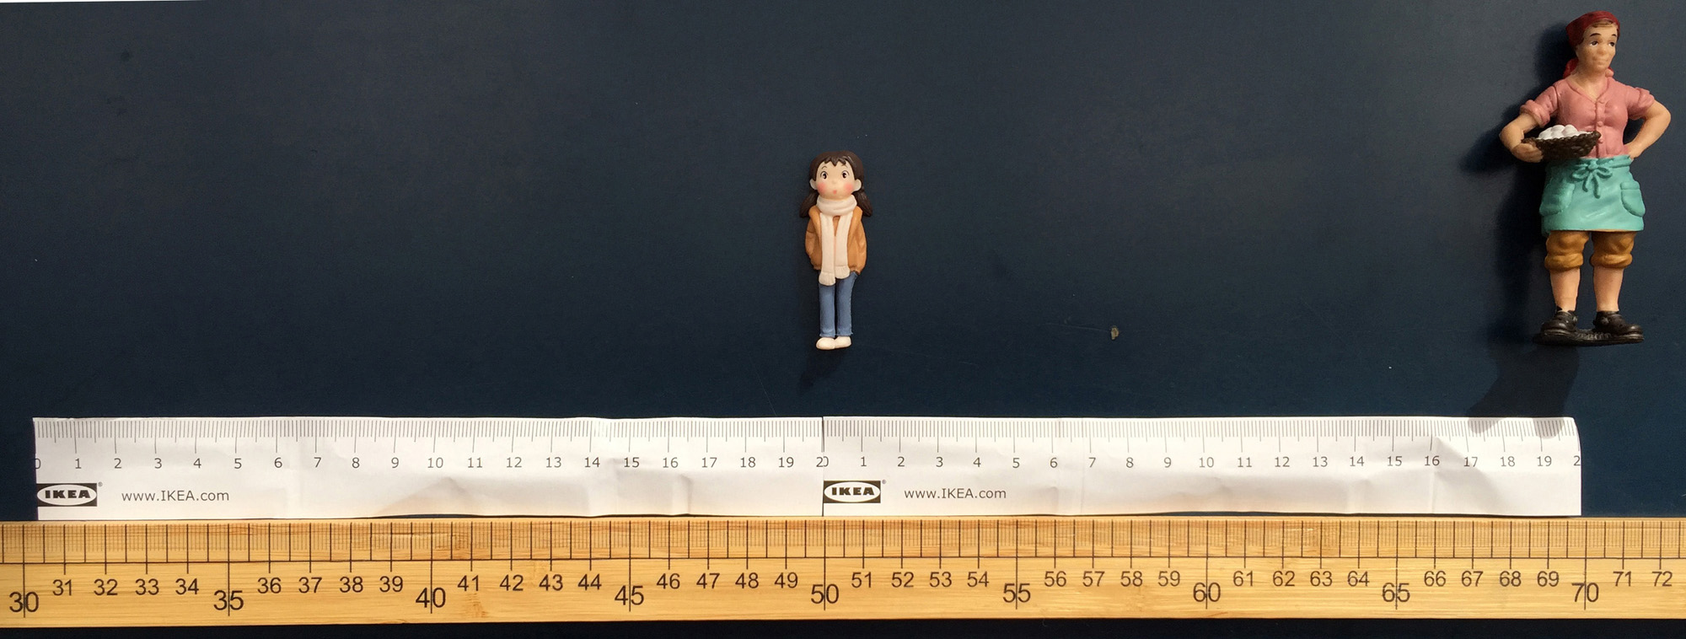

**4. 儿子说你像我这么大时我只有10岁。把又一个20cm的纸尺放在1米的教学尺上，这个纸尺的开始点是教学尺的10cm刻度处，结束点在30cm刻度处。**

**你会看到: 妈妈和儿子的年龄差的计算公式为：（70-10）/3=20cm（岁）。**

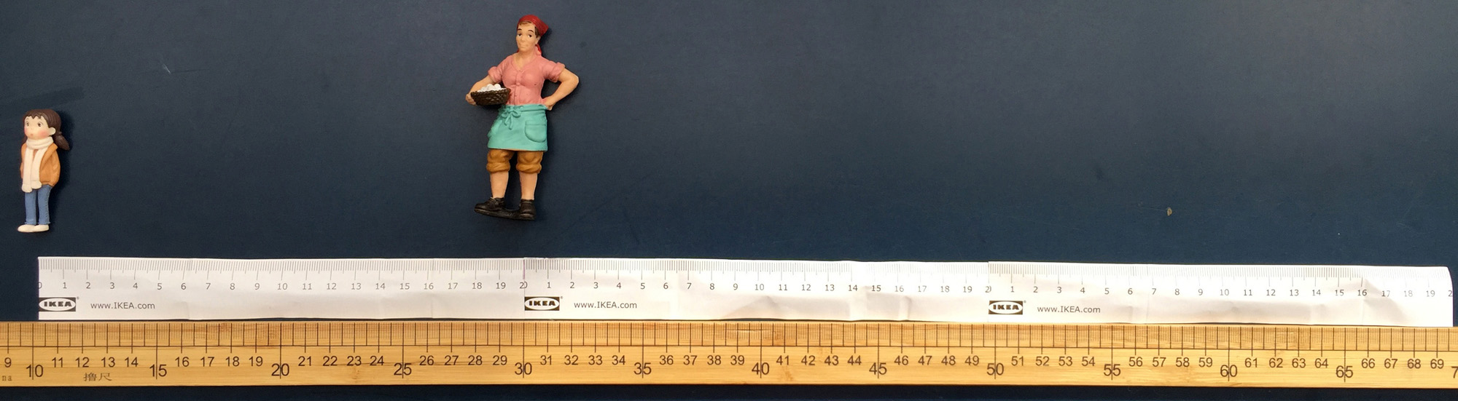

**5. 重新开始实验。假设妈妈比儿子大24岁，儿子现在25岁，妈妈49岁。把24cm的纸尺放在1米的教学尺上，这个纸尺的开始点是教学尺的25cm刻度处，结束点在49cm刻度处。**

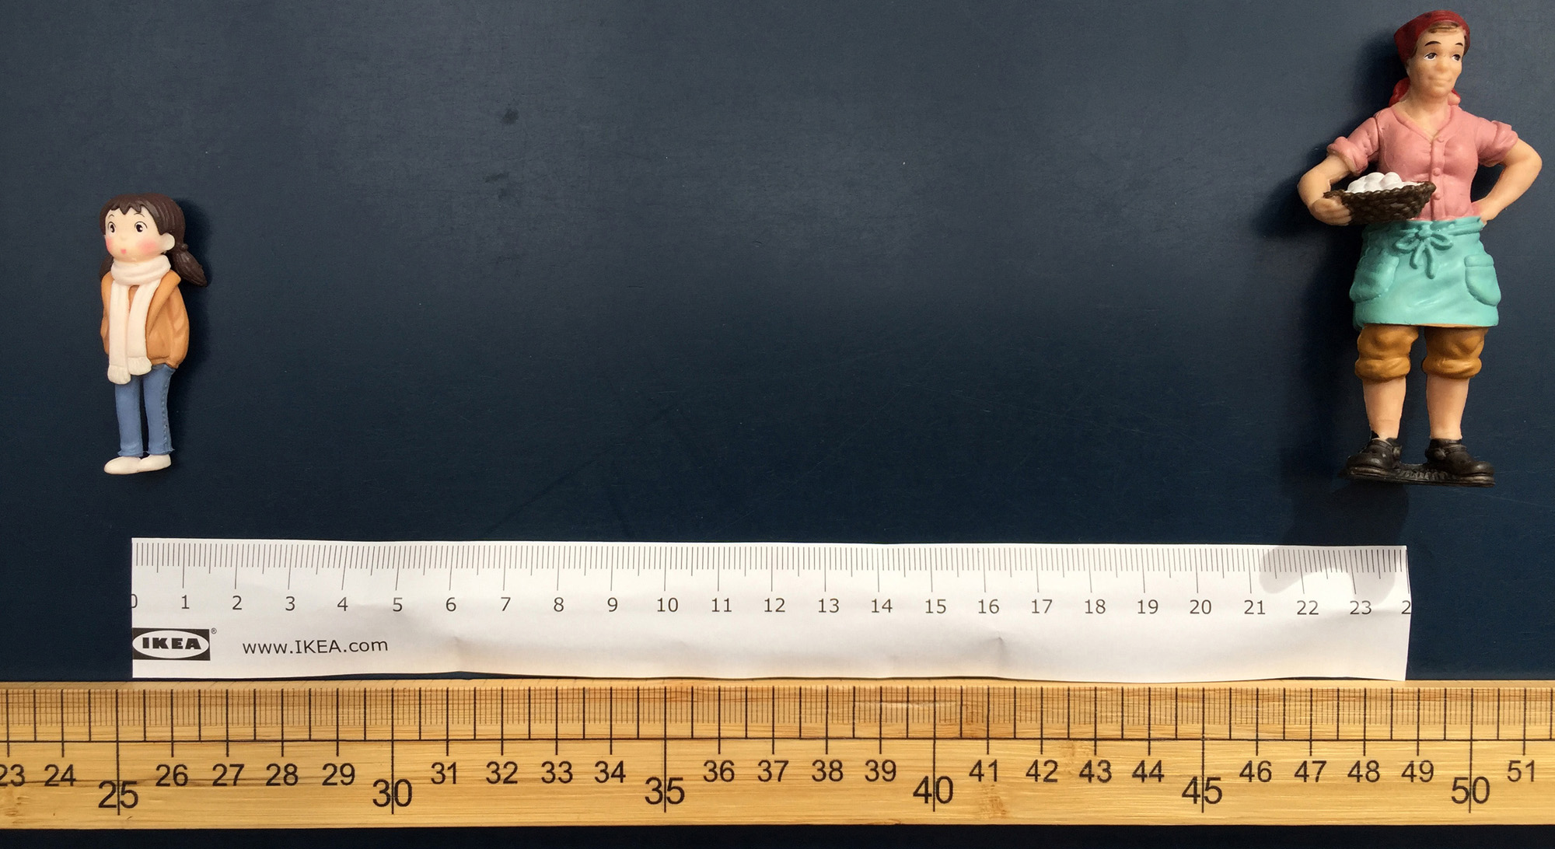

**6. 妈妈说我到你现在这么大时我就73岁了。把又一个24cm的纸尺放在1米的教学尺上，这个纸尺的开始点是教学尺的49cm刻度处，结束点在73cm刻度处。**

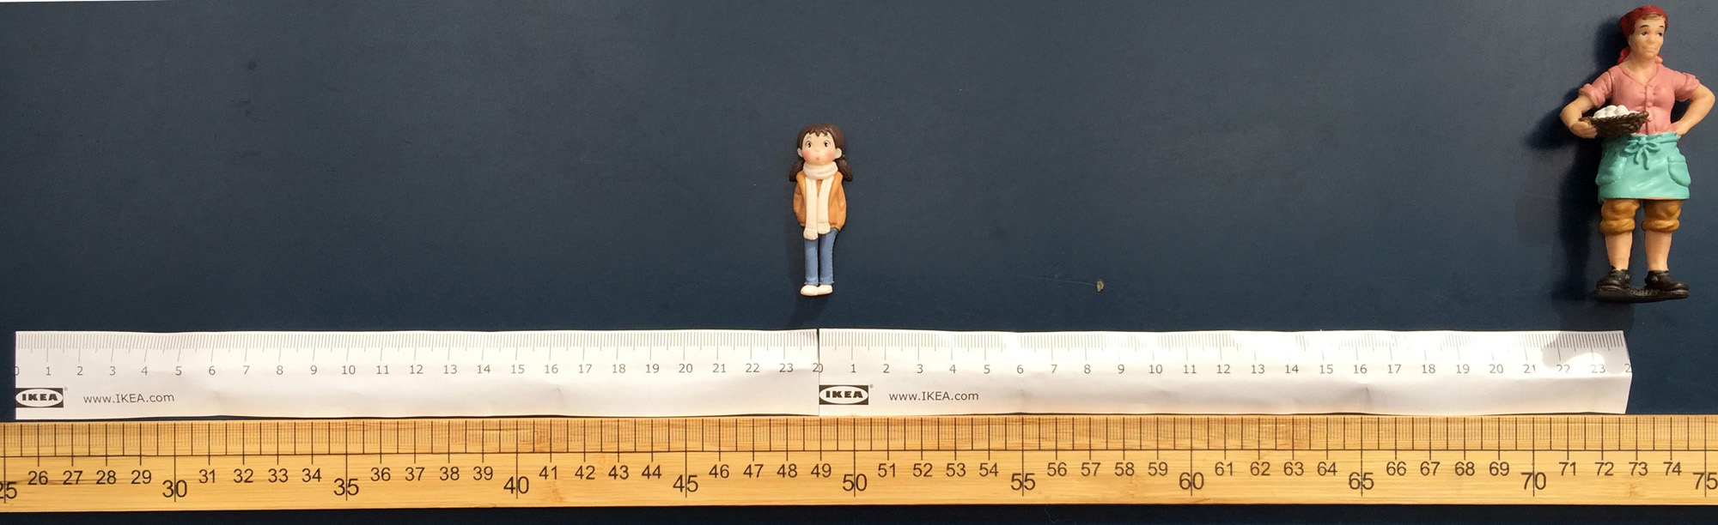

**7. 儿子说你像我这么大时我只有1岁。把又一个24cm的纸尺放在1米的教学尺上，这个纸尺的开始点是教学尺的1cm刻度处，结束点在29cm刻度处。**

**你会看到: 妈妈和儿子的年龄差的计算公式为：（73-1）/3=24cm（岁）。**

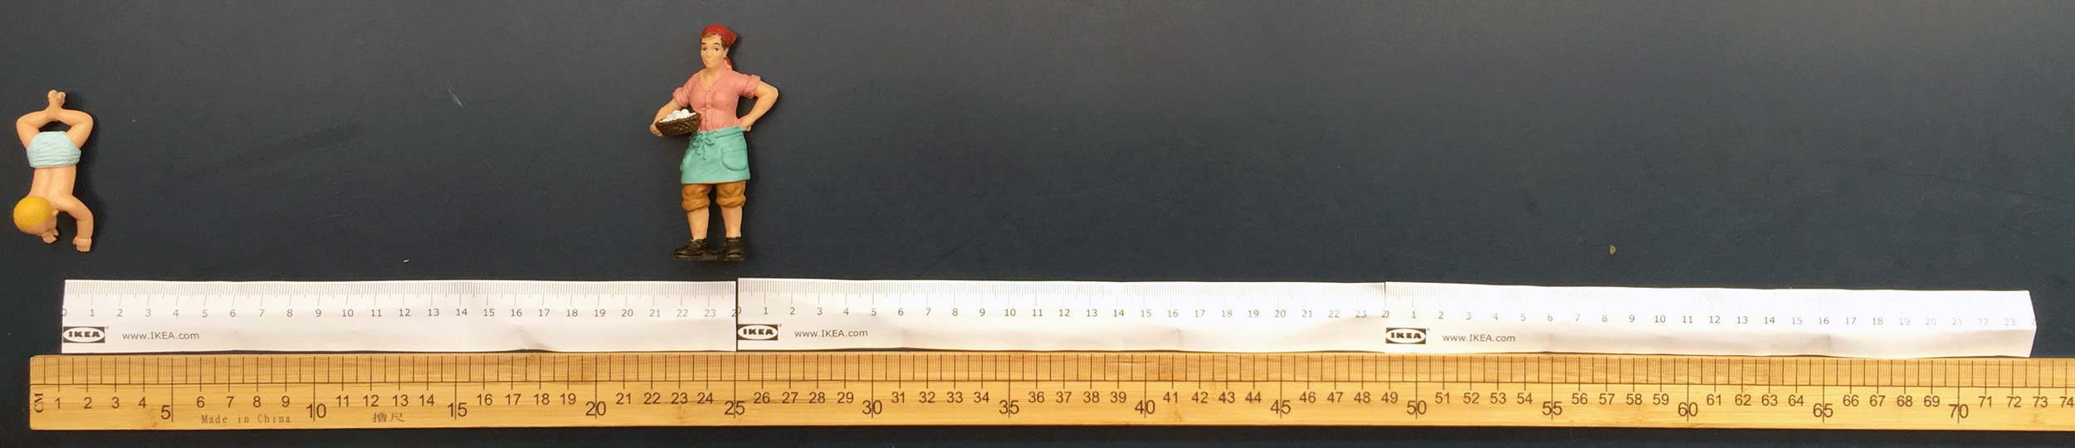

**8. 重新开始实验。假设妈妈比儿子大28岁，儿子现在33岁，妈妈61岁。把28cm的纸尺放在1米的教学尺上，这个纸尺的开始点是教学尺的33cm刻度处，结束点在61cm刻度处。**

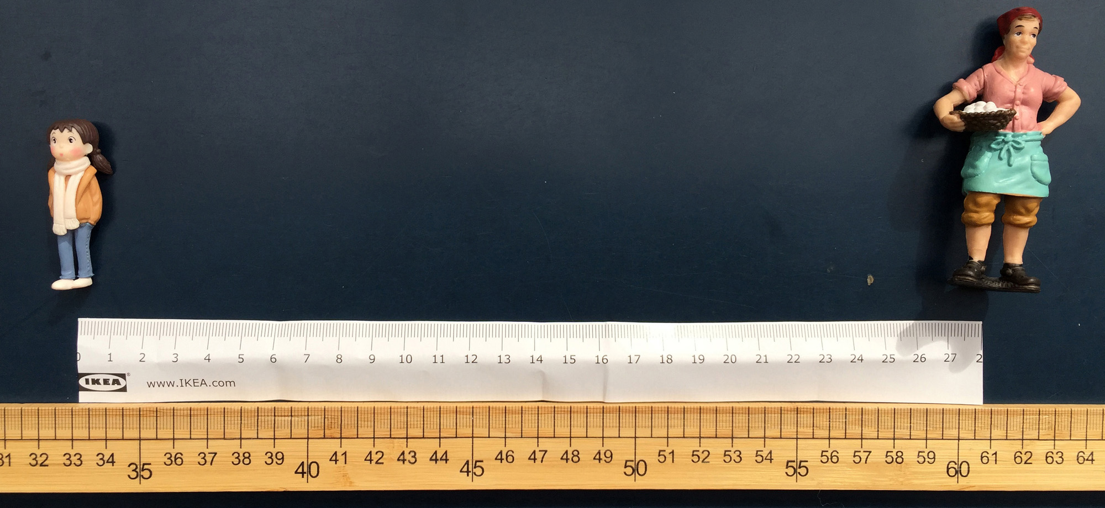

**9. 妈妈说我到你现在这么大时我就89岁了。把又一个28cm的纸尺放在1米的教学尺上，这个纸尺的开始点是教学尺的61cm刻度处，结束点在89cm刻度处。**

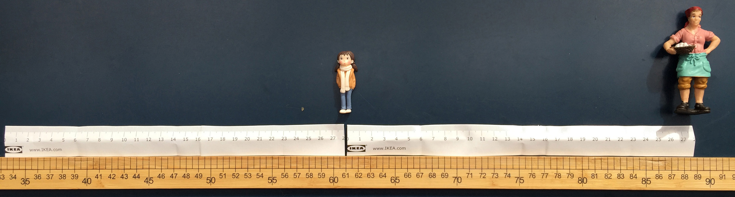

**10. 儿子说你像我这么大时我只有5岁。把又一个28cm的纸尺放在1米的教学尺上，这个纸尺的开始点是教学尺的5cm刻度处，结束点在33cm刻度处。**

**你会看到: 妈妈和儿子的年龄差的计算公式为：（89-5）/3=28cm（岁）。**

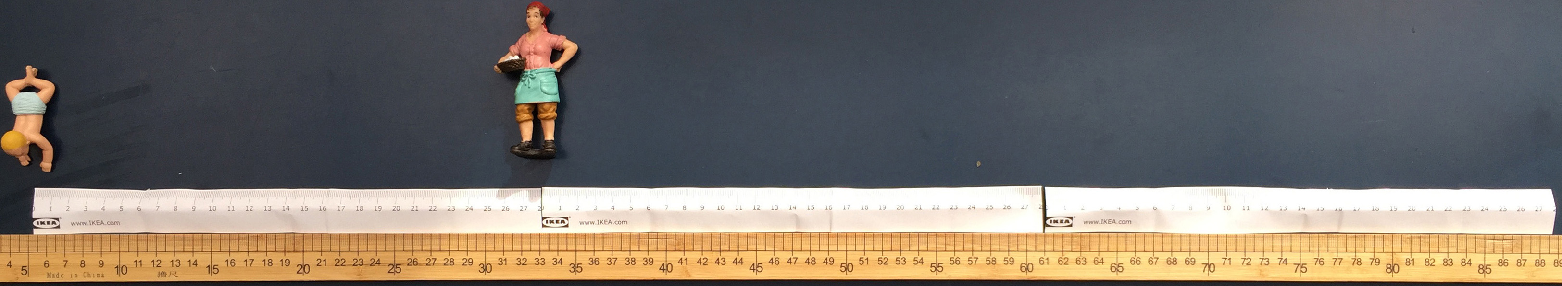

**11. 把这3个连续的28cm的纸尺同时在教学尺上向右移动3cm(即3岁)。**

**你会看到: 儿子长大到妈妈这么大时，妈妈的年龄增加了3岁，是92岁，时光倒转，妈妈回退的儿子现在这么大时，儿子的年龄增加了3岁，是8岁。**

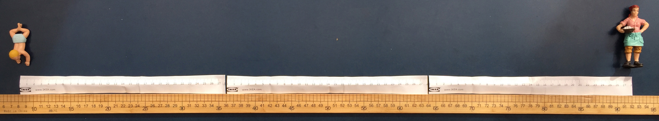

**12. 这3个连续的28cm的纸尺同时在教学尺上向左移动5cm(即5岁)。**

**你会看到: 儿子长大到妈妈这么大时，妈妈的年龄减少了5岁，是87岁，时光倒转，妈妈回退的儿子现在这么大时，儿子的年龄减少了5岁，是3岁。**

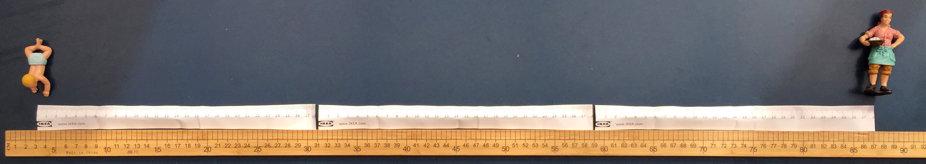

**参考文献及资料**

1. 单壿.[奥数教程-三年级[M]](https://detail.tmall.com/item.htm?id=574232430884&spm=a1z09.2.0.0.56c02e8dzIScqq&_u=tc6ncud438b).第七版.上海：华东师范大学出版社，2018：138.